SAE 1 .03

SAE 1

Dans un premier temps j’ai installé la messagerie qui s’appelle Evolution

Pour cela j’ai utilisé les commandes suivantes :
apt-get install evolution avec les droits root (su)
j’ai ensuite tapé evolution dans le terminal debian
il a ensuite fallu le configurer :
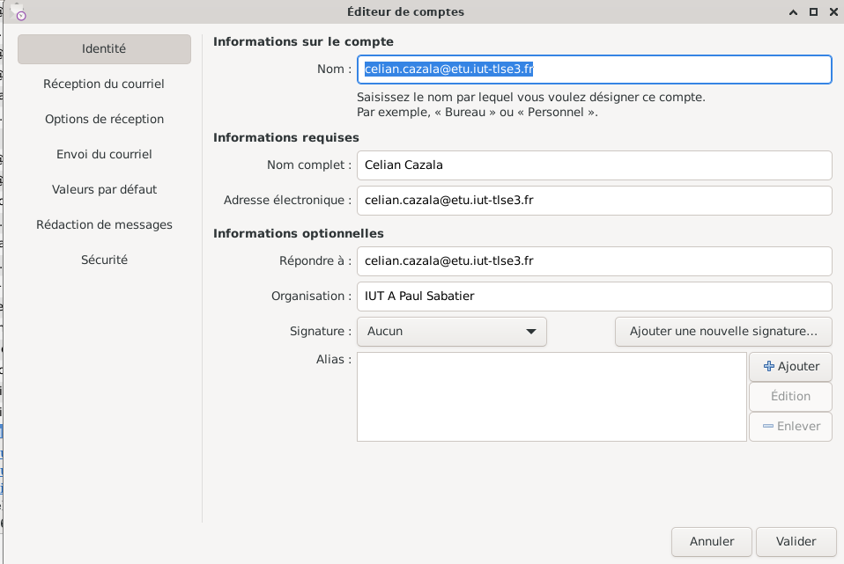

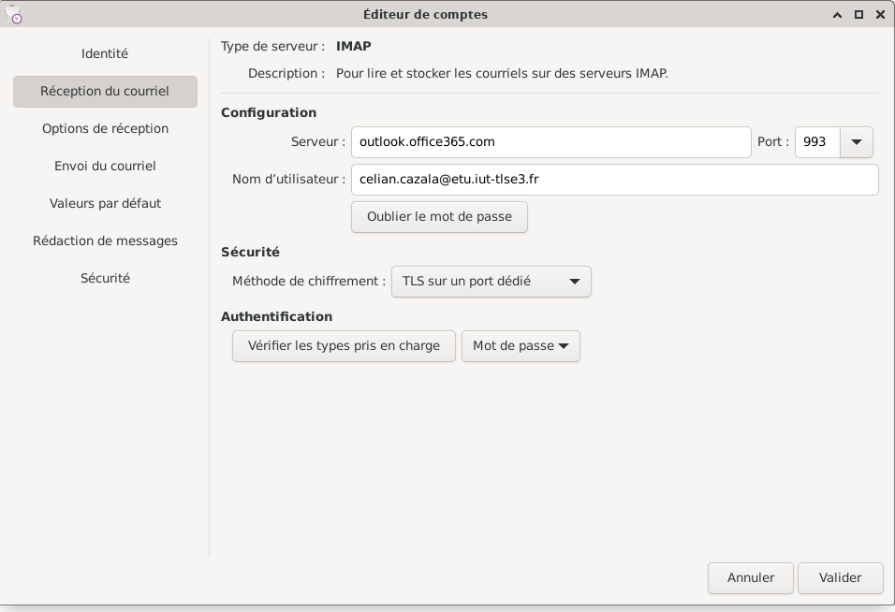

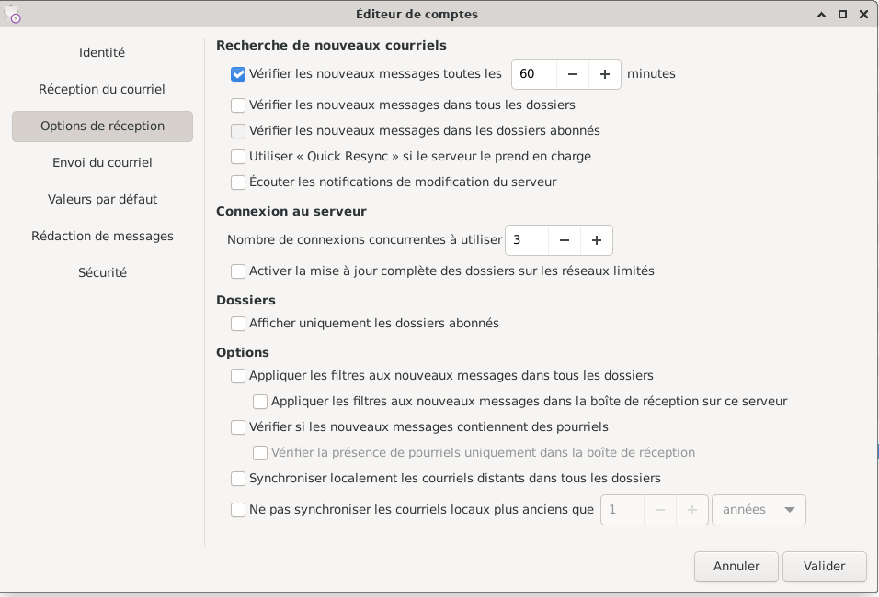

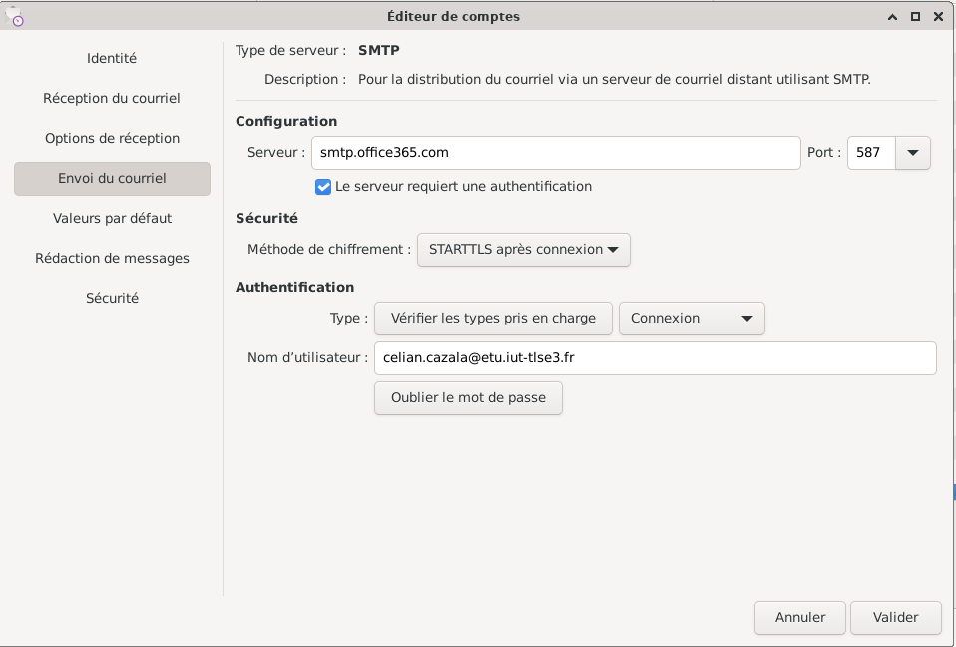

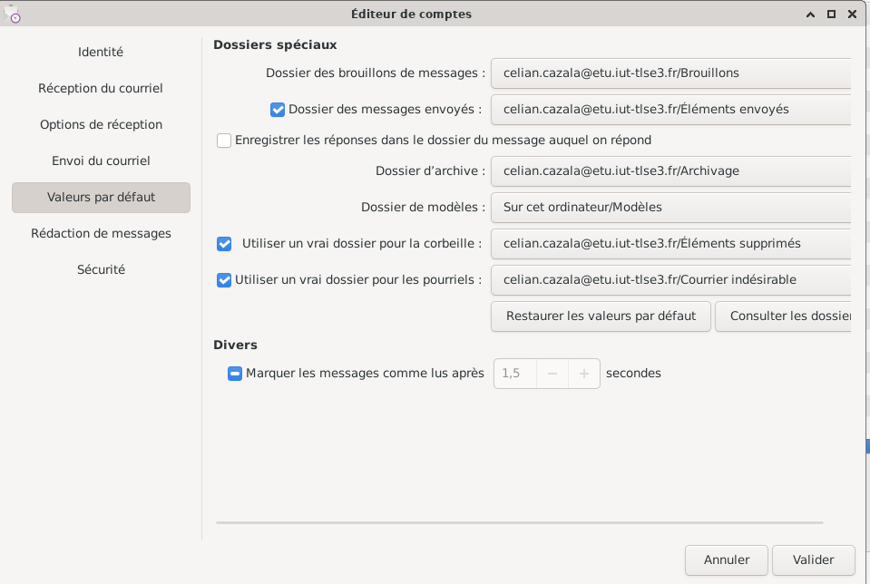
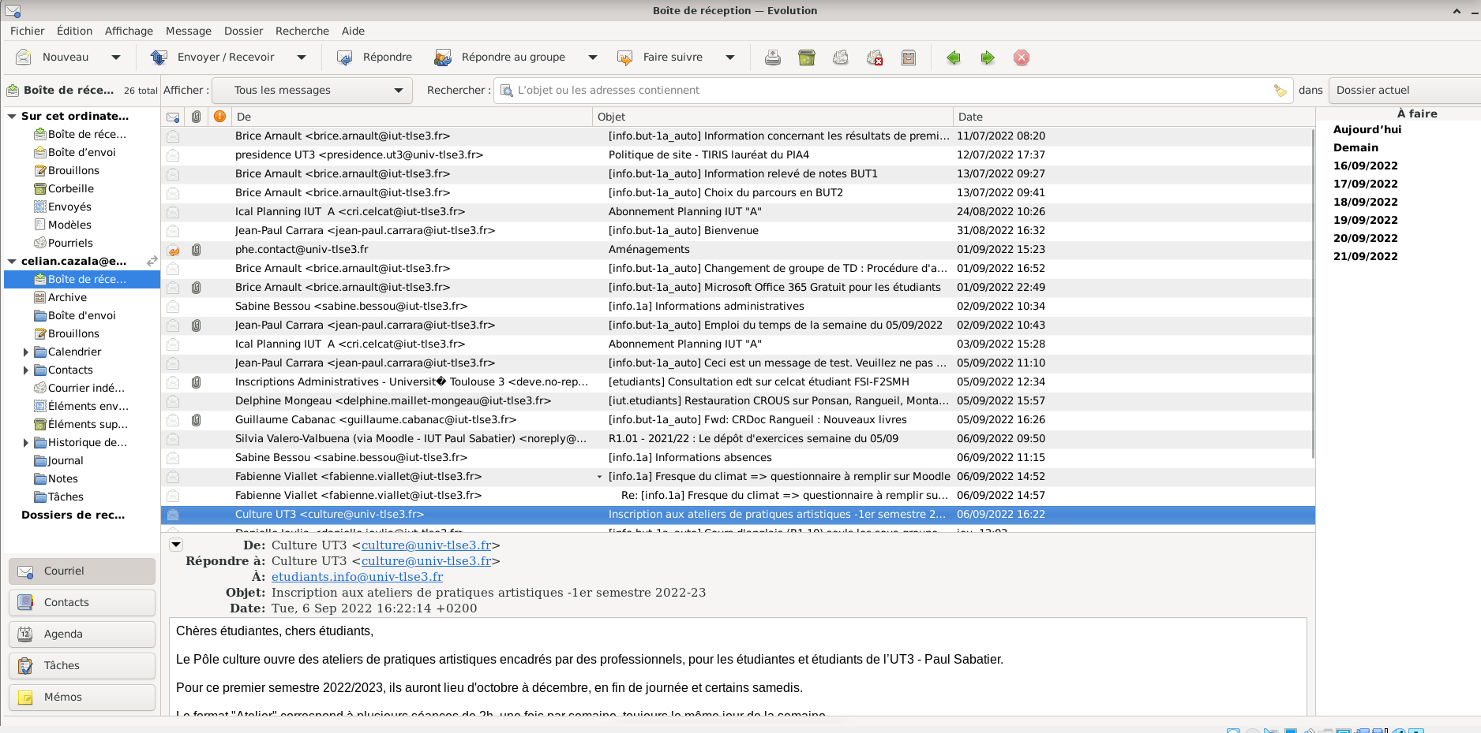
une fois la messagerie mise en place j’ai installé les fichiers partagés
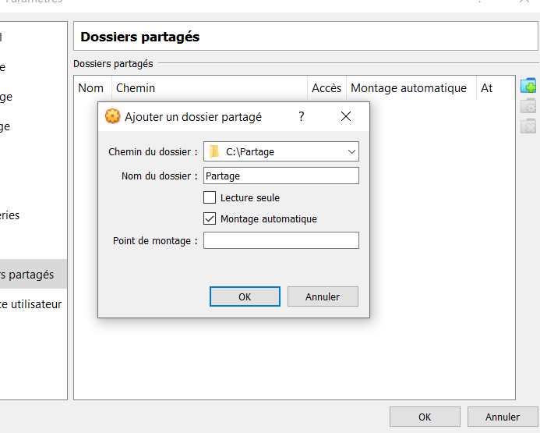

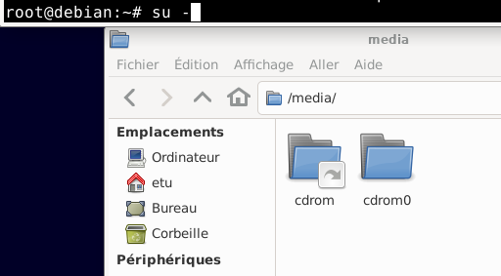

j’ai ensuite les paquets python 3.9 avec la commande apt install python3.9
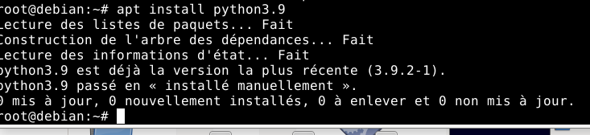

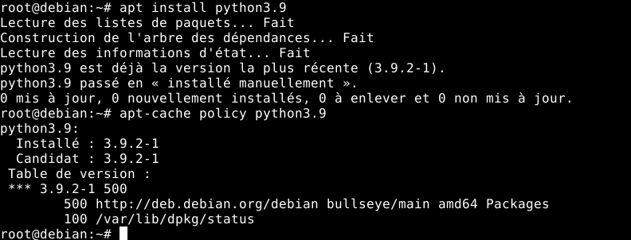
pour verifier la version j’ai tapé apt-cache policy python3.9

j’ai ensuite installé spyder 3 avec apt-get install spyder 3
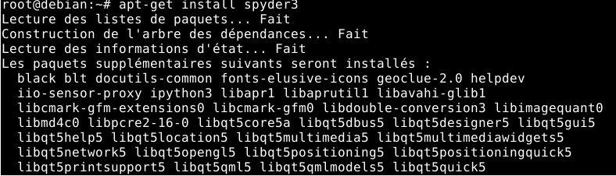

SAE 2

Installation de la distribution DEBIAN
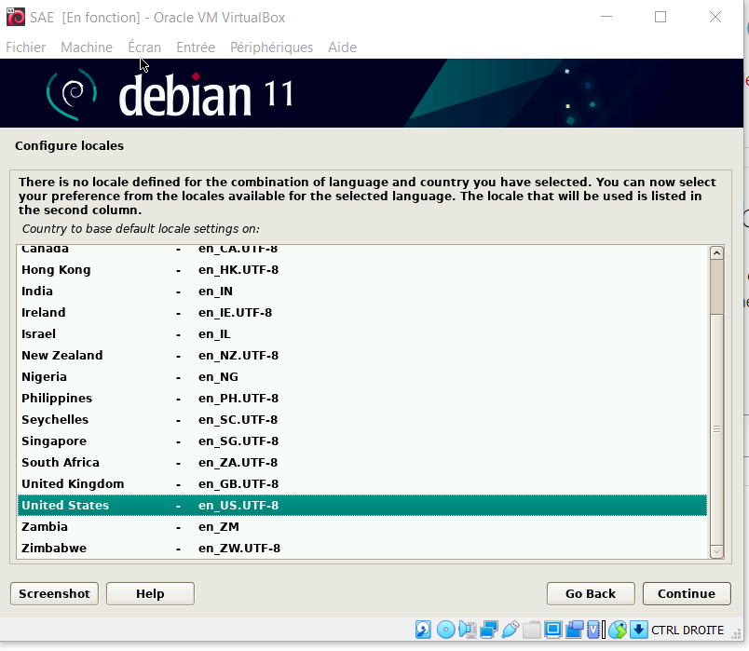

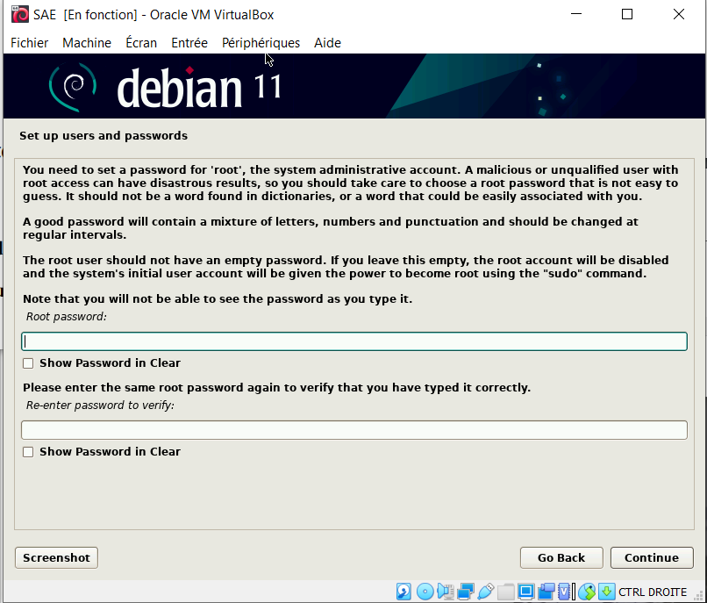

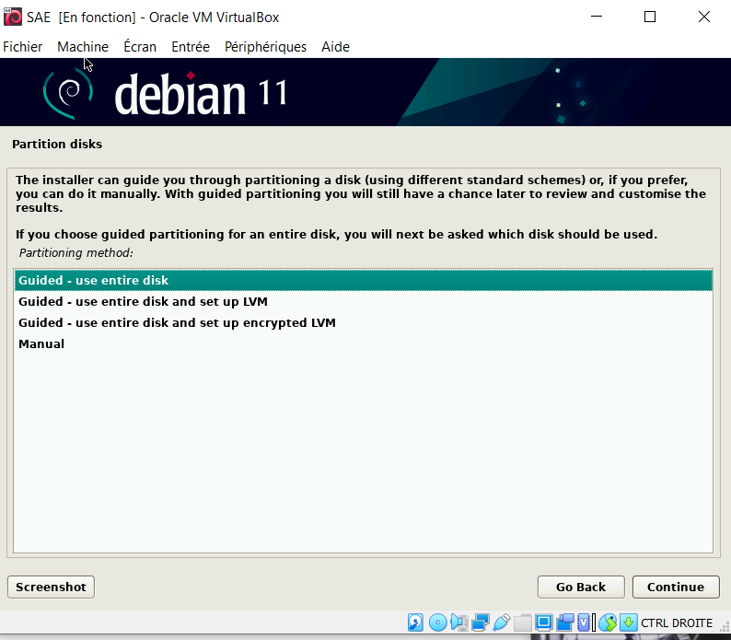

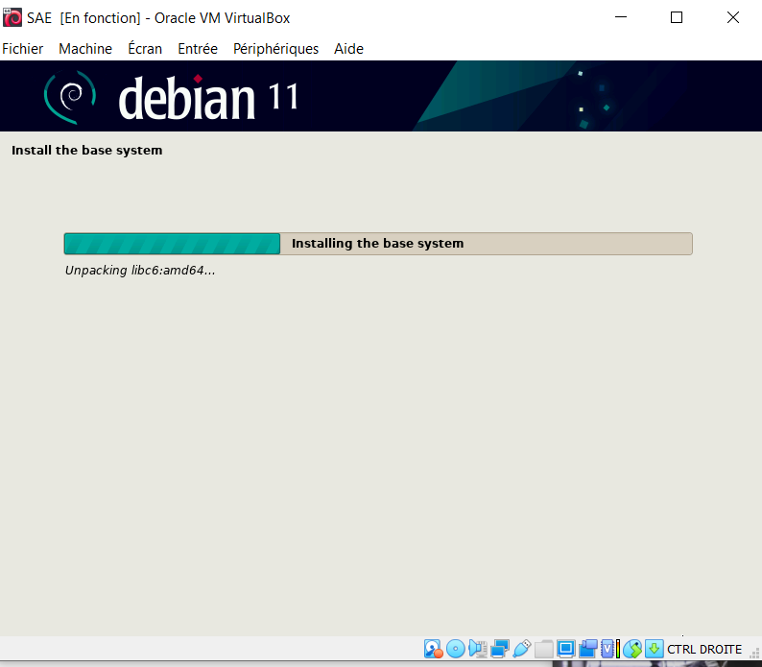

Je vais maintenant installer les paquets demandés :

exercice 1

la commande man de man : je tape man man

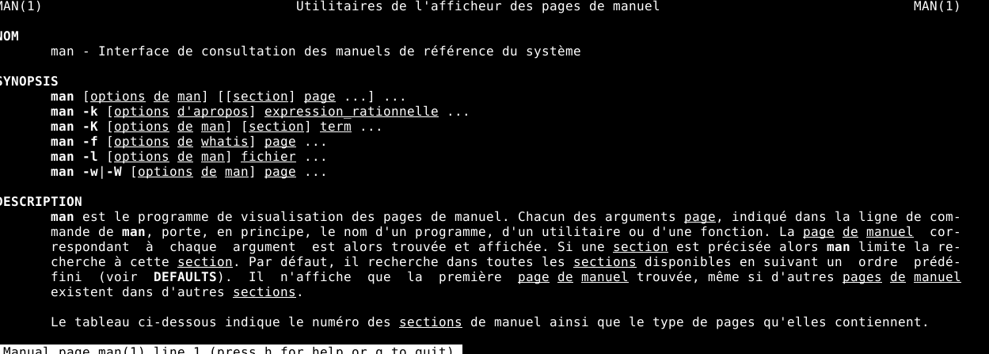

l’url est http://debian.tlse2.fr
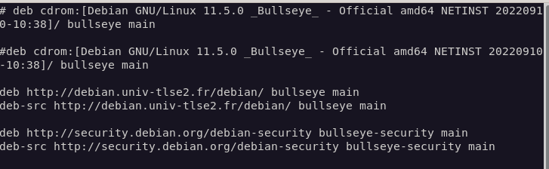

exercice 2

il y a des milliers de paquets

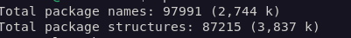

Exercice 3

je cherche les programmes chess
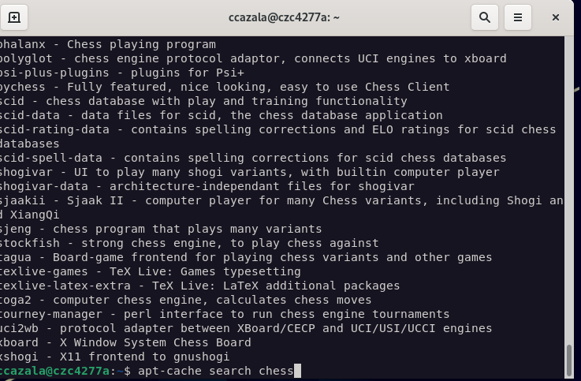

et là on trouve la version japonaise de chess :

le nom de la version est gnushogi

le client bittorent s’appelle deluge
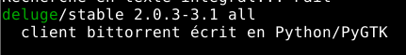

exercice 4
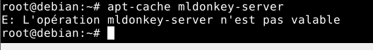

on ne trouve pas le paquet mldonkey-server

j’ai fait une recherche sur internet et j’ai trouvé que le langage de programmation de mldonkey-server est Objective-Caml

Exercice 5

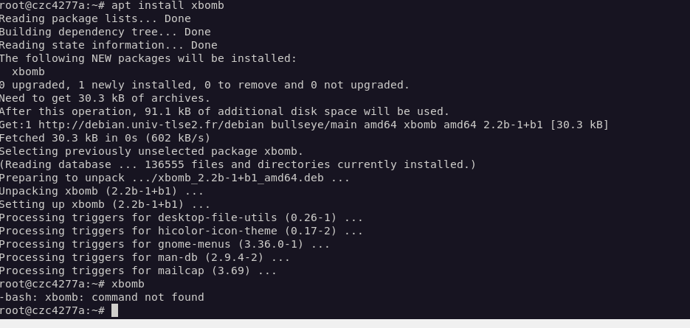
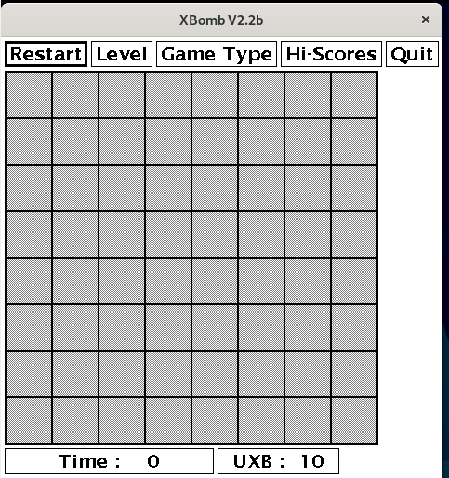

les dépendances du paquet

j’ai tapé la commande apt show libc6
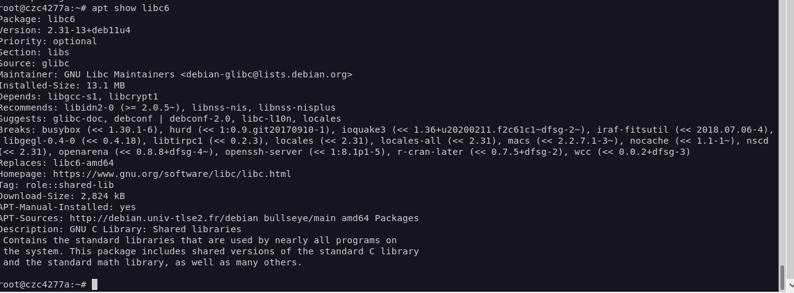

Si on essaie de supprimer une dépendance d’un logiciel il risque de ne plus fonctionner mais cela peut également affecter d’autres logiciels,

exercice 6

Pour que le logiciel soit bien désinstaller il faut utiliser la commande apt-purge
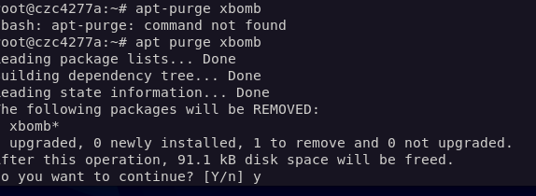

exercice 7

j’ai installé synaptic qui est un logiciel avec une interface graphique

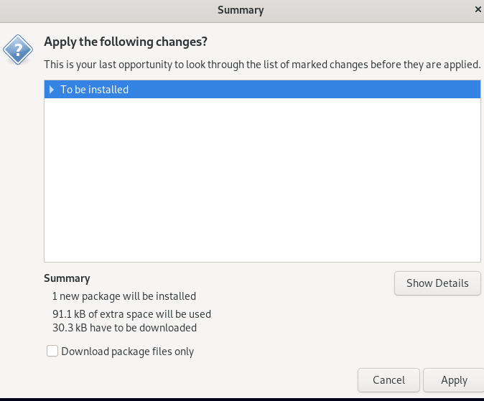

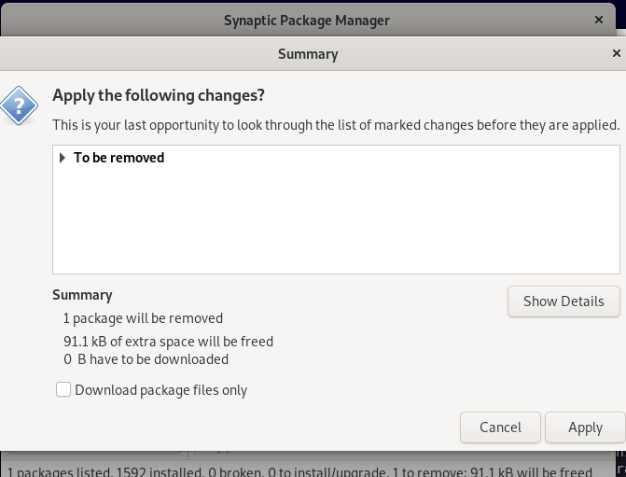
et j’ai installé puis désinstallé xbomb

SAE 3

Il a fallu tout d’abord que j’installe une machine virtuelle debian a partir d’une iso et que je la configure en respectant certaines contraintes :
créer 2 partitions : une de 8 go pour le systeme d’exploitation et une de 2 go pour le systeme de stockage. Il a fallu également créer une partition swap de 500 mo,
Pour l’installation il fallait également n’installer aucune interface graphique .

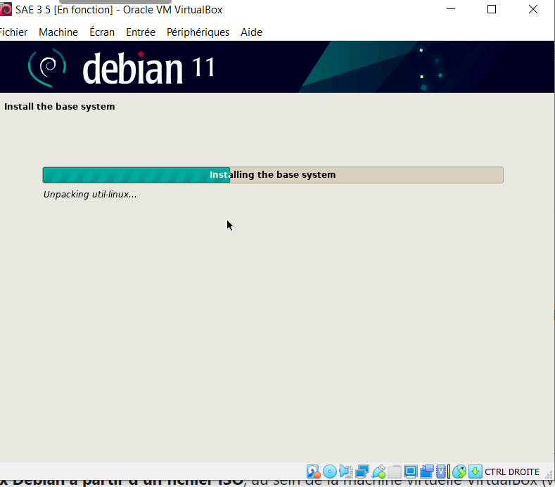

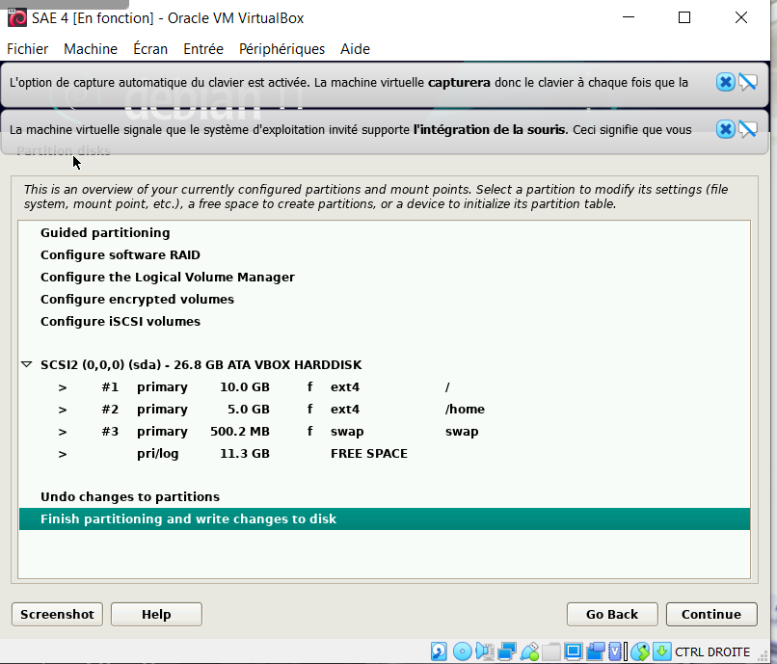
Voici les differentes partitions disques créees :

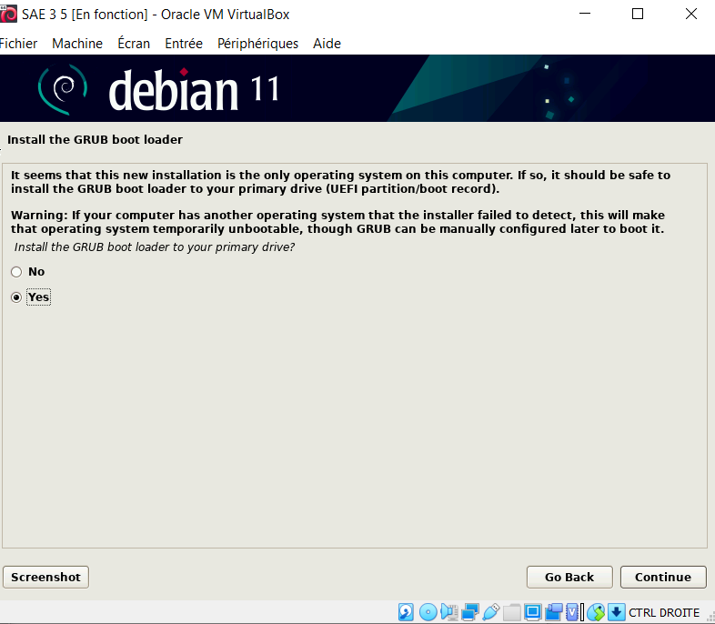
ne pas installer Grub

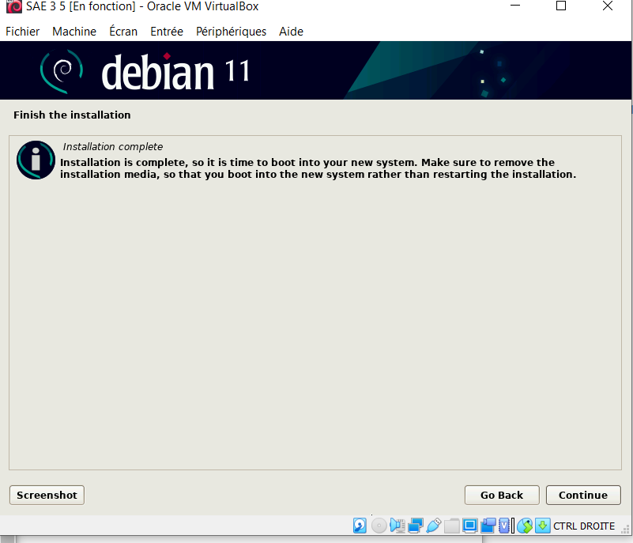

une fois le systeme installé utiliser apt update et apt upgrade
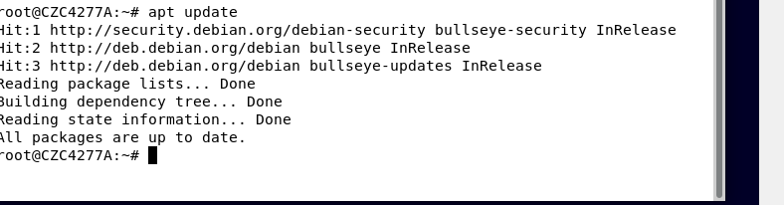

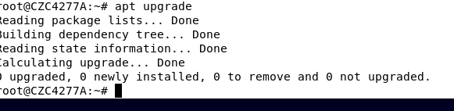

installation d’un serveur X
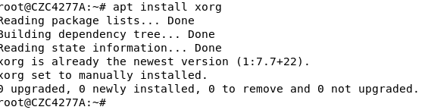

On démarre le serveur en tapant startx
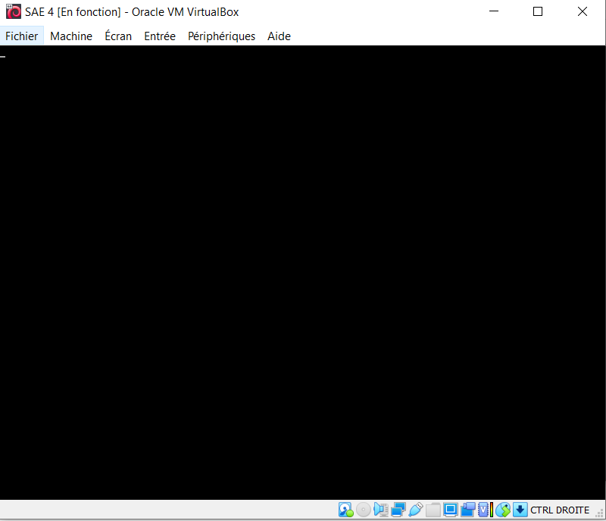

on tape maintenant xclock et on constate que l’affichage graphique fonctionne
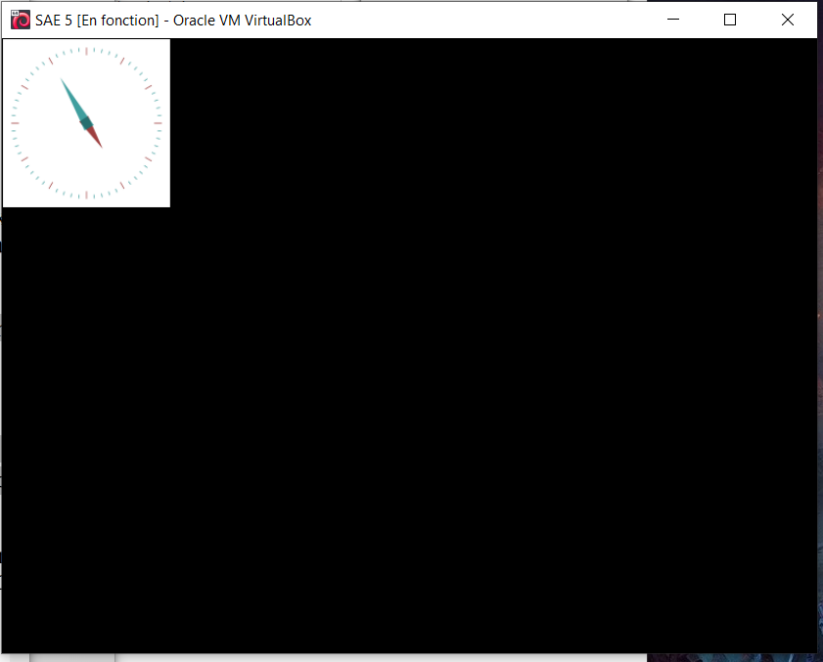

on va maintenant installer windows manager :
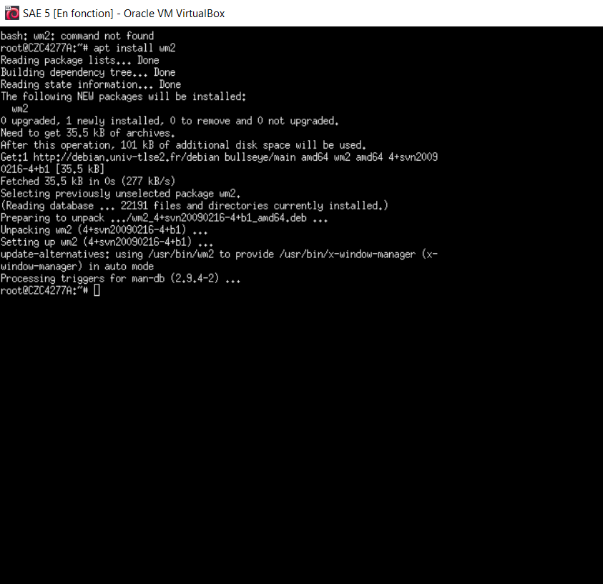

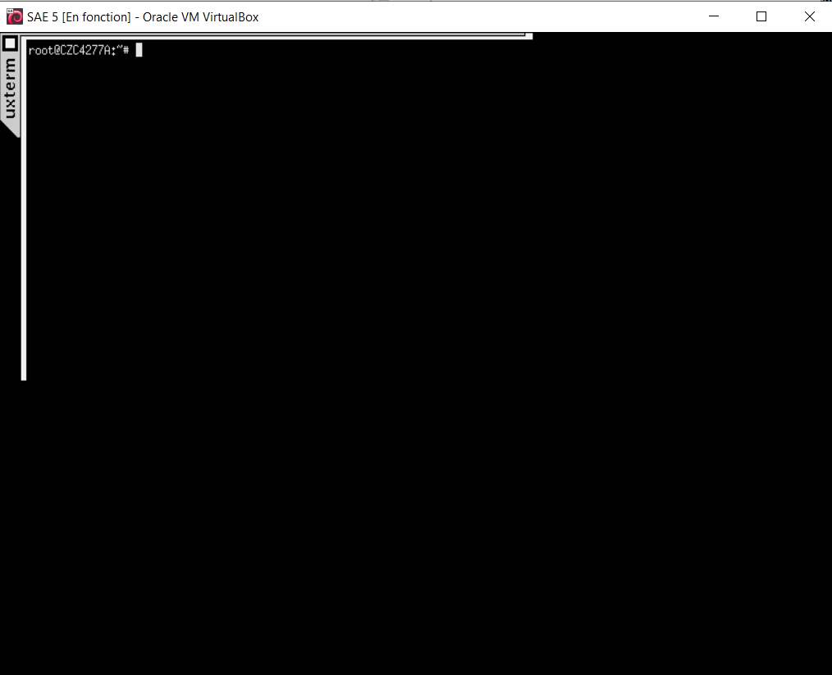

on installe maintenant un gestionnaire de sessions qui s’appelle XDM

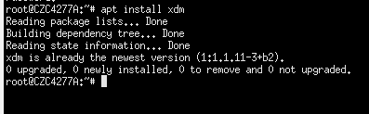

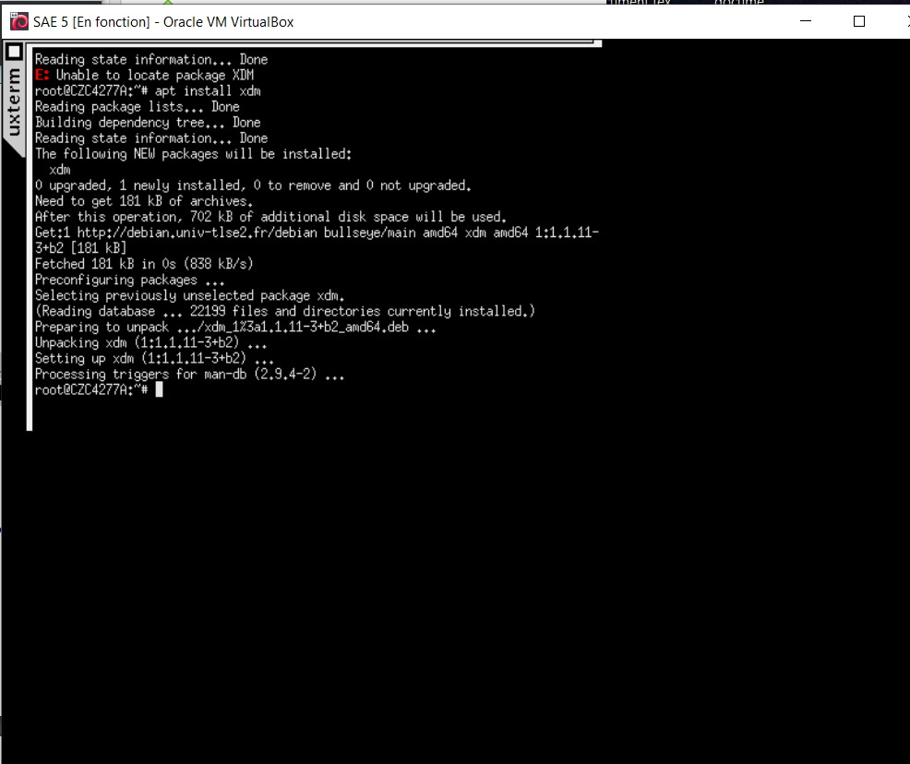

On doit ensuite rebooter et nous arrivons sur la mire ou on doit taper notre login et mot de passe
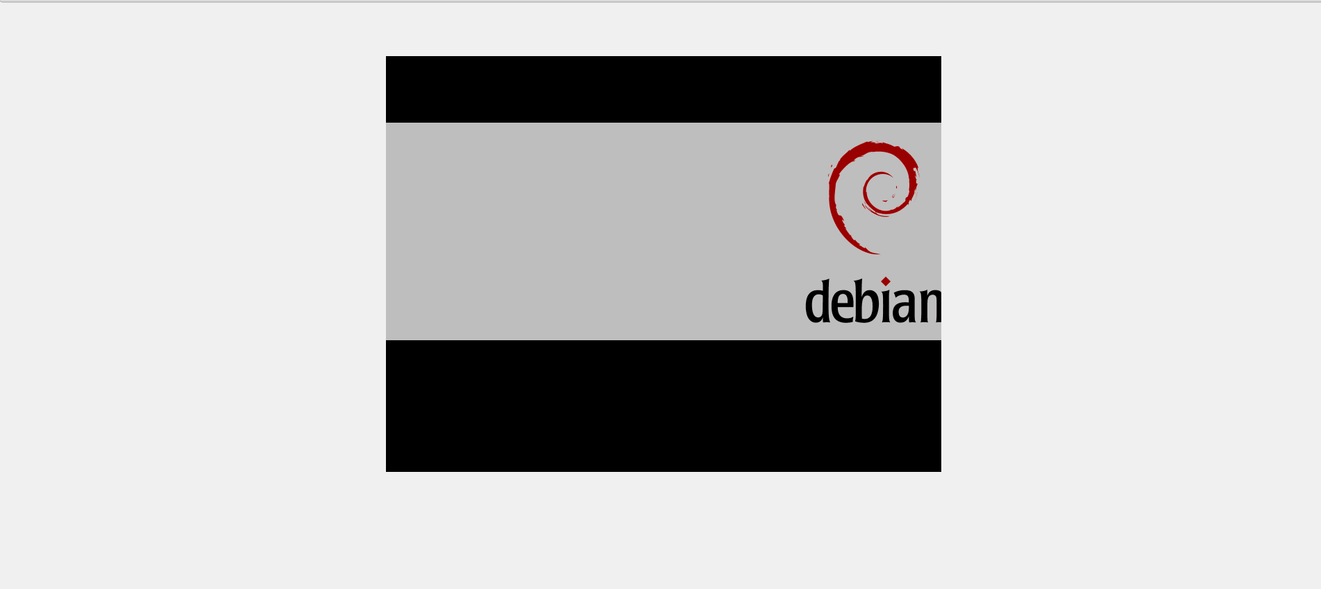

j’ai ensuite installer le gestionnaire de bureaux xfce
la procédure d’installation est toujours la meme avec apt-get install xfce4
il faut ensuite redemarrer la VM
Et lorsqu’elle redemarre cela affiche directement le bureau.

SAE 4

installation de Sublim Text 3
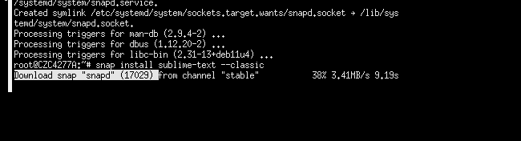

Installation de 2 versions de JAVA Developer Kit

j’ai installé la version par celle défaut puis la version 17

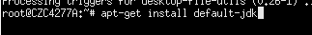

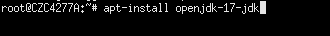

il suffit que le développeur verifie dans un premier temps la version active de java ( normalement c’est toujours la derniere qui est installée) il va taper pour cela : java --version
ensuite il va voir les autres versions alternatives en tapant :
update-alternatives --config java
il aura la liste des versions de java installées et celle qui est active. Il lui suffira de choisir dans la liste apparue la version qu’il souhaite utiliser

Installation de Oracle SQL Developer 21

Dans un premier temps il a fallu me rendre sur le site de Oracle et de télécharger la version demandée qui est dans un fichier zip
J’ai ensuite installé Unzip sur mon terminal,
Une fois Unzip installé j’ai dézippé mon fichier oracle avec la commande :

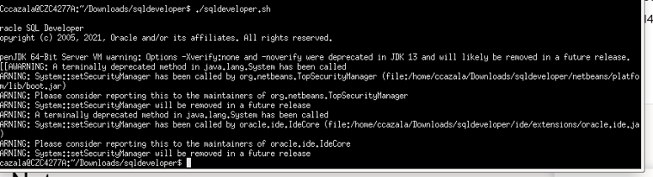
j’ai ensuite lancé l’installation de Oracle

Puis j’ai lancé le programme :
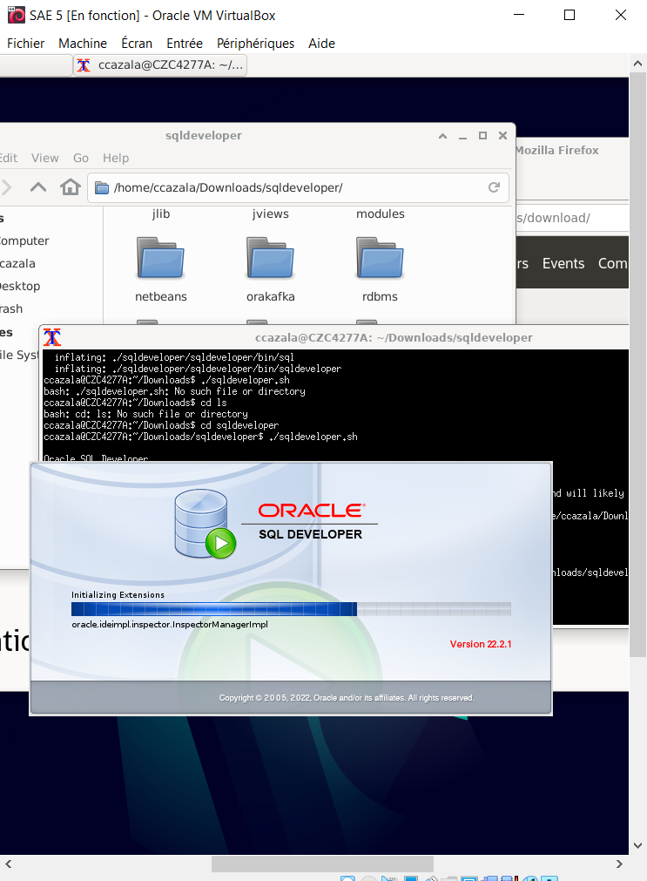

Installation d’un logiciel depuis ses fichiers sources : exemple de nmap

déjà on installe le build essential qui est nécessaire a la compilation des logiciel

puis on va installer nmap on se rend sur le site pour installer le code source
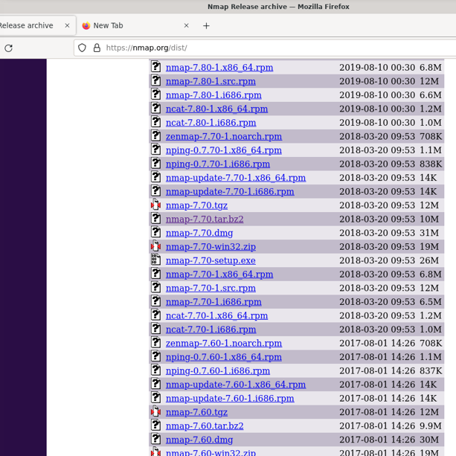

j’ai pris la version 7,70tar,bz2

apres on va extraire le fichier en faisant la commande suivante

on se rend sur le fichier extrait puis on tape ./configure
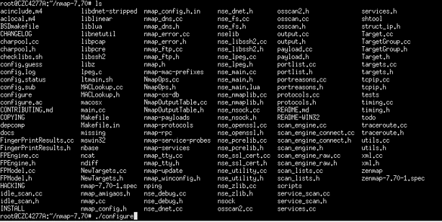

une fois fait des fichiers vont apparaître

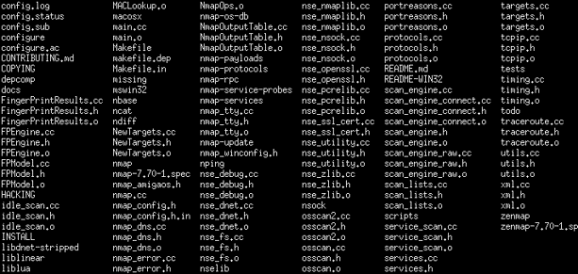

on va intéresser au fichier makefile on va l’executer en faisant make
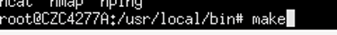
<

une fois le fichier crée
on va l’installer on faisant

pour voir s’il est installé on va se rendre au dossier bin

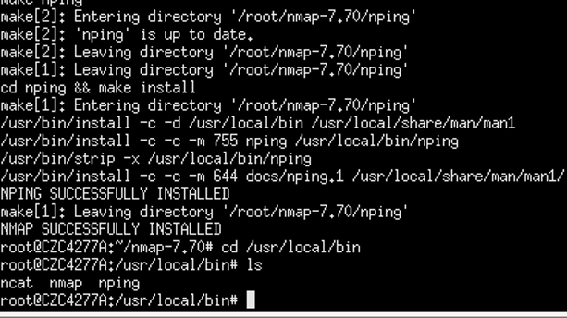

donc la on vient de voir que l’installation a bien fonctionné car on voit le nom du nmap dans le dossier bin

